Какова ситуация в сфере защиты прав детей от преступлений в республике?
В 2018 году на 50,7% возросло число преступлений (с 582 до 877) в отношении 870 (734) детей, а также их самоубийств (с 12 до 19). Большинство данных преступлений связаны с уклонением от уплаты алиментов, но в целом рост преступлений в отношении детей произошёл, прежде всего, за счёт преступлений против половой неприкосновенности несовершеннолетних (с 97 до 273, в т.ч. 87 эпизодов в Хангаласском районе) и их жертв (с 77 до 119), а также против жизни и здоровья (с 114 до 136) в отношении 133 (117) детей.

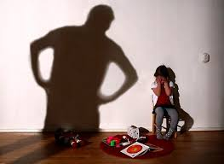

А в чем причина такого роста и можно ли как-то повлиять, защитить наших детей?
Помимо социально-экономических условий это и последствия государственной политики, так как сейчас детей воспитывает поколение 90-х годов, и негативное влияние информационной среды, и нарушения органов профилактики, которые носят системный характер, в том числе из-за отсутствия ведомственного контроля со стороны министерств и ведомств.
Например, рост убийств с покушением на детей (с 1 до 4) связан с отсутствием взаимодействия психиатров с органами опеки и полиции, неоказанием должной медицинской помощи. В результате в г. Якутске две матери, страдающие психическими заболеваниями, злоупотребляющие алкоголем, напали на своих малолетних детей, один из которых погиб. В этой связи прокурорами проведены соответствующие проверки, внесены меры реагирования, после которых к контролю за воспитанием детей в таких семьях подключатся социальные органы, в случае семейного неблагополучия органы опеки и полиции. Надеюсь, в будущем это позволит исключить причинение вреда жизни и здоровью детей.
Значительная часть сексуальных преступлений в отношении детей совершается в семье или лицами, хорошо знакомыми ребёнку, что обусловливает высокую латентность этих деяний и является одной из причин их роста.
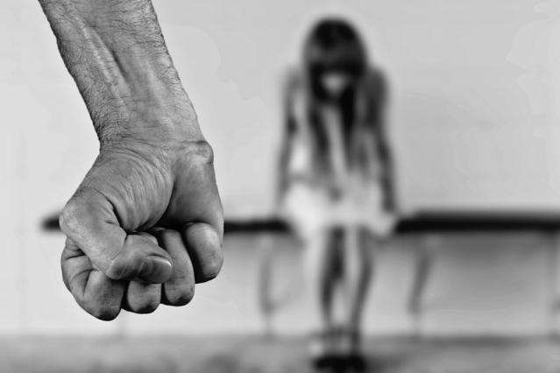

Но если сам ребёнок молчит, не делится даже с матерью либо она покрывает такие факты, должны же быть способы выявления таких преступлений?
Согласно ч. 1 ст. 56 Семейного кодекса РФ ребёнок имеет право на защиту своих прав от злоупотреблений со стороны родителей (лиц, их заменяющих). Защита прав ребёнка осуществляется родителями, органом опеки и попечительства, прокурором и судом.
Если же родители бездействуют либо не знают о происходящем, факты сексуального насилия должны выявляться при проведении ежегодных медицинских осмотров и психологических тестирований в образовательных организациях в силу ст.9 Закона № 120. Однако практически о таких преступлениях становится известно только по обращениям в органы полиции либо тогда, когда к врачам обращаются по поводу аборта или родов. К сожалению, медработники больше озабочены соблюдением врачебной тайны и своим спокойствием, забывая о том, что федеральным законодателем установлен возраст половой неприкосновенности несовершеннолетних - 16 лет и его нарушение, даже при наличии добровольного согласия это уголовно-наказуемое деяние (ст.134 УК РФ).
Ещё в апреле 2003 года Конституционный суд РФ указал, что при конкуренции таких прав, как неприкосновенность частной жизни и защита жизни и здоровья, приоритет должен отдаваться последним.
Кроме того, согласно ч.3 ст.41 Конституции РФ сокрытие должностными лицами фактов и обстоятельств, создающих угрозу для жизни и здоровья людей, влечёт за собой ответственность в соответствии с федеральным законом.
Также медицинскими и педагогическими работниками не проводится должная разъяснительная работа с родителями о необходимости осмотра гинекологами, недопустимости ранней половой жизни, своевременного ее выявления, в том числе в целях предупреждения заболеваний, передающихся половым путём, а также латентных фактов изнасилований. Считаю, что уклонение родителей и их детей от проведения надлежащего медосмотра является скрытым сигналом о том, что в семье не все в порядке и имеют место возможные факты насилия, которые пытаются таким образом скрыть.
В этих случаях должны подключаться школьные психологи, да и в целом с учётом положений нового Федерального закона «Об основах системы профилактике правонарушений в РФ» системе образования необходимо совершенствовать систему учёта, например, неполных семей, семей с отчимами, ранее судимыми, мигрантами и т.д., вызывать их в школу, проводить разъяснительную работу, сообщать гинекологам об учениках из таких семей при проведении медосмотра.

Жестокое обращение с детьми также трудно выявлять?
Насилие в семье характеризуется высоким уровнем латентности. Между тем, всегда есть косвенные сигналы и при условии должного исполнения своих обязанностей работниками органов системы профилактики такие факты просто не должны происходить. В 2018 году количество таких преступлений незначительно возросло с 18 до 19.
Также выявлению способствует наличие в школах информации о правозащитных организациях согласно требований Федерального закона «Об основных гарантиях прав ребёнка в РФ».

Какие ещё имеются угрозы жизни, здоровью детей?
В 2017 году до республики дошла волна самоубийств, связанных с игрой Синий кит. Проверки показали, что на соответствующие сайты заходили 40% покончивших с собой детей. И если в 2016 году их число составило всего 10, ранее доходило до 44 в год, то с 2017 их количество растёт -12, уже 19 в 2018 году. Рост суицидов зарегистрирован в Верхневилюйском (с 0 до 4), Намском (с 0 до 3), Хангаласском, Среднеколымском (с 0 до 2), Алданском, Кобяйском, Амгинском, Нюрбинском, Томпонском (с 0 до 1) районах.
Эта проблема остаётся актуальной в связи с появлением сети Интернет социально опасных игр, сайтов Колумбайн, АУЕ, Синие киты.
К сожалению, родители в силу занятости и зачастую равнодушия, уделяют общению с детьми всего 20 минут в день, не контролируют их общение в социальных сетях, что может привести к трагедии. Дети не подозревая об опасности вступают в переписку со взрослыми, в т.ч. преступниками, идут на встречу с ними и становятся жертвой сексуального насилия.

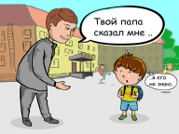

Что нужно знать и делать родителям, чтобы не допустить трагедии с ребёнком?
Необходимо отметить, что большинство покончивших с собой детей проживало в благополучных семьях, однако желая привлечь к себе внимание, из-за недостатка любви, понимания, общения, иногда страха перед наказанием, сдачи ЕГЭ, конфликтов с родными, друзьями, решились на этот трагический и необдуманный шаг.
Анализ причин и условий детских самоубийств за 2018 год показал, что в два раза больше суицидов совершено подростками под влиянием алкоголя, из-за конфликтов с друзьями, с родителями, раскаяния в связи с совершением противоправных деяний, семейным неблагополучием, неразделённой любви. Поэтому как родителям, так и педагогам необходимо обращать внимание на указанные причины и вообще быть в курсе дел и настроений детей, их интересов, круга общения, иметь с ними больше совместных увлечений, а не только обеспечивать их материальные потребности.
В школах каждое полугодие проводится месячник психологической безопасности, в ходе которого проводят тестирование учащихся для выявления тревожности, депрессии, их причин, их ставят на учёт нуждающихся в психологической помощи. С родителями проводят собрания, учителя информатики учат их обеспечивать информационную безопасность детей, контролировать их поведение в Интернете; с детьми проводятся классные часы на тему разрешения конфликтных ситуаций, подготовки к ЕГЭ. Поэтому чем больше родители будут принимать участие в таких мероприятиях, взаимодействовать с педагогами, психологами, тем больше они будут знать, любить своих детей и меньше у нас будет таких трагедий.

А что должны знать дети?
Прежде всего, то, что они не одиноки и ни кто - ни родители, ни члены семьи, ни одноклассники, ни педагоги, ни посторонние лица не вправе совершать в их отношении какие-либо негативные поступки, будь то психическое, физическое или сексуальное насилие. Родители обязаны защищать их от каких-либо неправомерных поступков и если они этого, по каким-то причинам, не делают, дети всегда могут и должны обратиться к педагогам, в органы опеки, полиции, уполномоченному по правам ребёнка, в прокуратуру.

Какая ответственность предусмотрена для лиц, совершивших преступления в отношении детей?

За оставление в опасности - до 1 года лишения свободы, за побои, заражение болезнью – до 2 лет, неосторожное причинение смерти - до 3 лет, убийство матерью новорожденного, причинение вреда здоровью средней тяжести, понуждение к действиям сексуального характера - до 5 лет, истязание - до 7 лет, склонение к самоубийству, причинение тяжкого вреда, развратные действия - до 15 лет, убийство, изнасилование, иные насильственные действия сексуального характера - до 20 лет лишения свободы.

Прокуратура Республики Саха (Якутия)
677000, г. Якутск, пр. Ленина, 48,
http://proksakha.ru/
е-mail: resp_prok@sakha.ru

Прокуратура Республики Саха (Якутия)

КАК ЗАЩИТИТЬ ДЕТЕЙ
ОТ ПРЕСТУПНЫХ ПОСЯГАТЕЛЬСТВ?

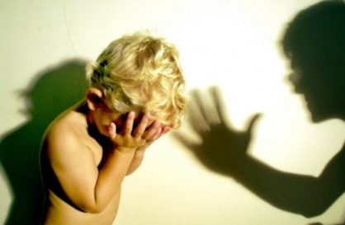

2019 год

